Contenido

JAVA DEVELOPMENT KIT - JDK 2

APACHE MAVEN 8

CONFIGURANDO VARIABLE M2_HOME 9

ECLIPSE IDE 12

WILDFLY 16

CONFIGURANDO WILDFLY EN ECLIPSE 17

MYSQL SERVER y WORKBENCH 27

POSTGRE 39

GIT 46

HEROKU 46

# JAVA DEVELOPMENT KIT - JDK

Buscamos en https://www.oracle.com/java/technologies/downloads/#jdk17-windows, elegimos la versión 17

* Ingresamos al enlace y descargamos el Java SE Development Kit 17 de acuerdo al sistema operativo, en este caso Windows

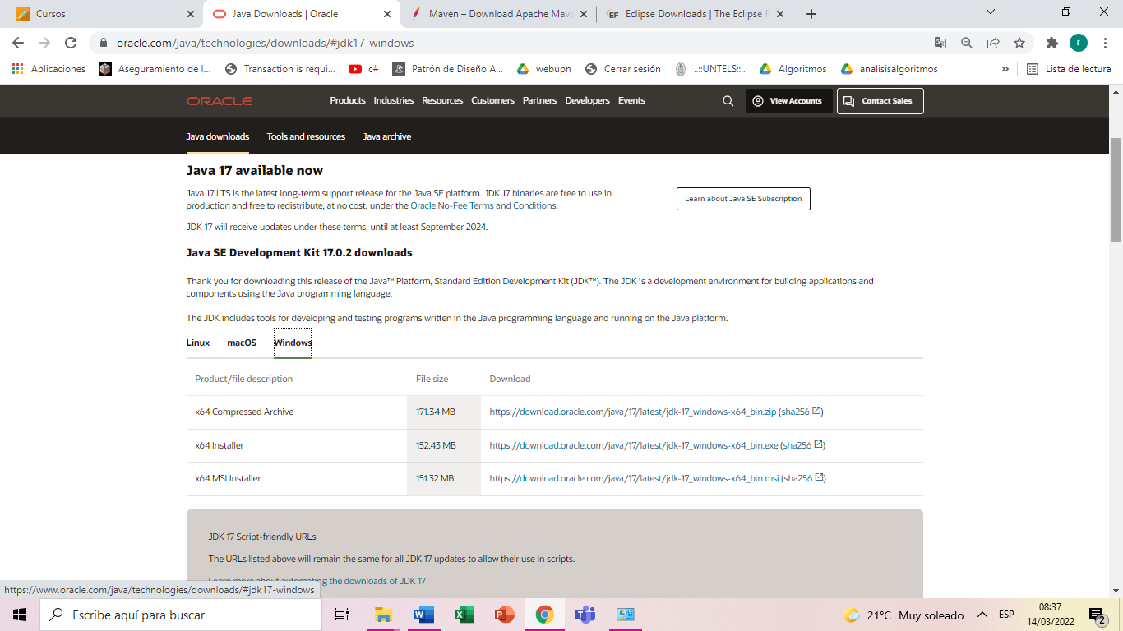

* Una vez descargado ejecutamos el instalador y seguimos los pasos del asistente.

* Al finalizar la instalación se debe generar las siguientes carpetas jdk -17 en la siguiente dirección: C:\Program Files\Java

CONFIGURANDO VARIABLE JAVA_HOME

* Ingresamos al formulario de propiedades del sistema.

* Ingresamos a Variables de entorno, dando click en el botón Variables de entorno

* Creamos la variable JAVA_HOME **en variables del sistema**, clic en nueva

Agregamos el nombre de la variable y el valor, haciendo referencia a la dirección donde se instaló el JDK

* Luego editamos la variable PATH, agregando la referencia a nuestra variable JAVA_HOME

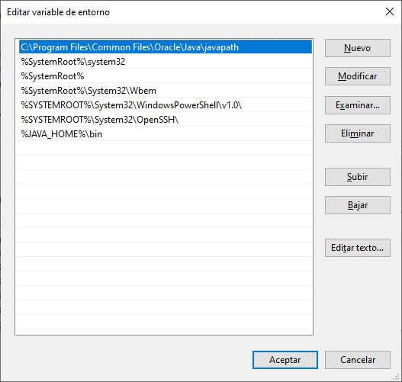

* Agregamos la ubicación haciendo referencia a la subcarpeta bin de la carpeta del JDK, usando la opción Nuevo y aceptamos

* Para probar la correcta configuración de JAVA_HOME ingresamos a cmd y escribimos java -version.

APACHE MAVEN

•

Buscamos en Google

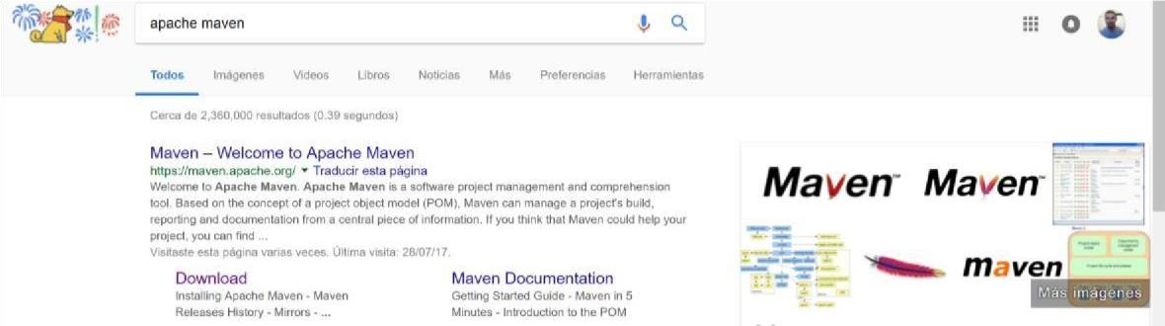

* Ingresamos al primer enlace y descargamos el archivo binario.zip

* Luego de descargar el archivo y extraerlo en la unidad C.

# CONFIGURANDO VARIABLE M2_HOME

* Ingresamos al formulario de propiedades del sistema.

* Ingresamos a Variables de entorno, dando click en el botón Variables de entorno

* Creamos la variable M2_HOME en variables del sistema, usando la opción Nueva y agregamos la ruta donde se extrajo

* Luego editamos la variable PATH, agregando la referencia a nuestra variable

M2_HOME

Agregamos una nueva variable, usando el nombre %M2_HOME% y la referencia a su subcarpeta bin, luego aceptamos y cerramos las ventanas configuradas.

* Para probar la correcta configuración de M2_HOME ingresamos a cmd y escribimos mvn -version.

# ECLIPSE IDE ….. sts

* Ingresamos al enlace y descargamos el IDE según el sistema operativo que tengamos. eclipse.org/downloads/ <https://spring.io/tools> y extraer contents del comprimido

* Luego de terminar la descarga, instalamos como las demás aplicaciones.

Aceptamos para finalizar

## Interfaz de usuario gráfica, Aplicación, PowerPoint Descripción generada automáticamenteInterfaz de usuario gráfica, Texto, Aplicación Descripción generada automáticamenteEjecutamos Eclipse IDE y listo

# WILDFLY

• Buscamos en Google: wildfly.org, descargamos la versión 24 final y full de Wildfly y extraemos en alguna carpeta el archivo zip.

# CONFIGURANDO WILDFLY EN ECLIPSE

* Interfaz de usuario gráfica, Aplicación

  Descripción generada automáticamenteIngresamos a ECLIPSE, luego a la opción Help->Eclipse Marketplace y escribimos jboss e instalamos JBoss Tools

Buscamos jboss

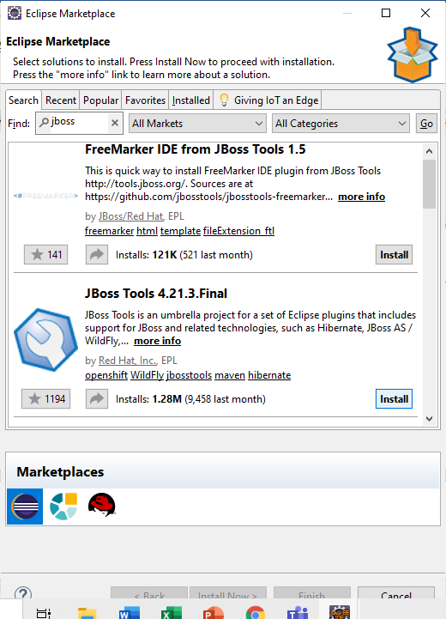

E instalamos la versión 4.21.3 Final, clic en install para iniciar

Confirmamos la instalación

Aceptamos y finalizamos la instalación

Seleccionar la opción anyway

Reiniciamos

* Al finalizar la instalación ingresamos al menú Window , show view y seleccionamos el panel de servidores(servers).

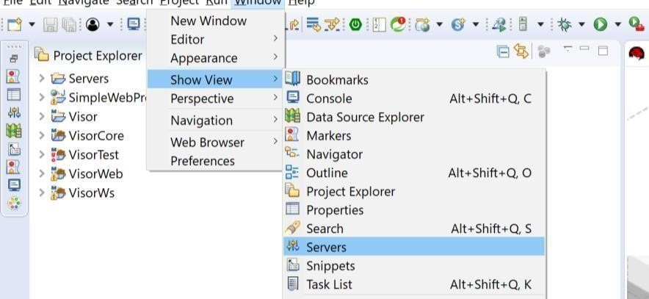

* Sobre la sección de servers, click para agregar el nuevo server.

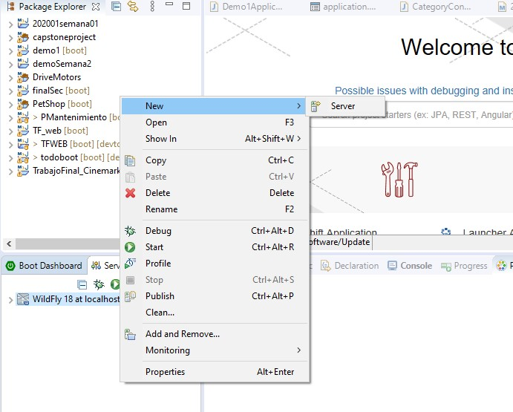

* Buscamos la categoría JBoss Comunity-> Wildfly 23 o la versión según lo instalado, seleccionamos y damos clic en Next, hasta llegar a este paso del asistente donde indicamos la ubicación donde tenemos wildfly en nuestro equipo.

Seleccionamos la versión 24 y next

Buscamos la carpeta donde se extrajo el archivo zip del servidor wildfly y next

Y finalizamos.

MYSQL SERVER y WORKBENCH

Descargamos de la dirección: <https://dev.mysql.com/downloads/installer/>

Elegir, solo descargar

Luego doble click sobre el instalador

Iniciemos seleccionando la primera opción Developer Default

A continuación nos muestra los paquetes que se instalarán: el servidor, MySQL workbench, los conectores, documentación y ejemplos.

Esperamos que se instalen

Ejecutamos

Y finalizamos

Continuamos

Ahora finish.

Finalizamos y continuamos con la configuración

Iniciamos MySQL Workbench

Ingrese al servidor Local.

# POSTGRE

Ingresamos a: <https://www.enterprisedb.com/downloads/postgres-postgresql-downloads>

Descargamos la versión 14.2 y la versión para Windows e instalamos

Agregamos la contraseña

Cancelar la instalación de Stack Builder.

Y finalizamos la instalación, aperturamos pgAdmin

# GIT

* Buscamos en Google



* Realizar la descarga según el sistema operativo que tenga, luego ejecute el instalador y siga los pasos del asistente.
* Al finalizar la instalación debe cargar una ventana de comandas y ejecutar el siguiente comando para verificar si la instalación fue correcta.

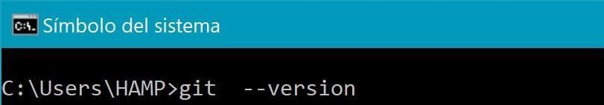

# HEROKU

* Buscamos en Google

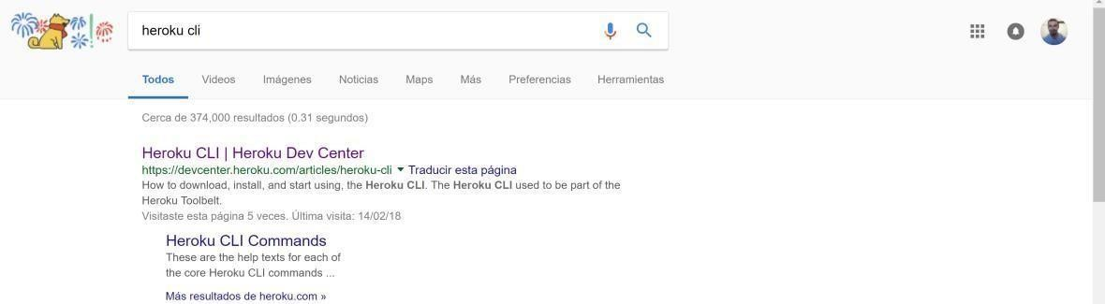

* Descargar según el sistema operativo que disponga

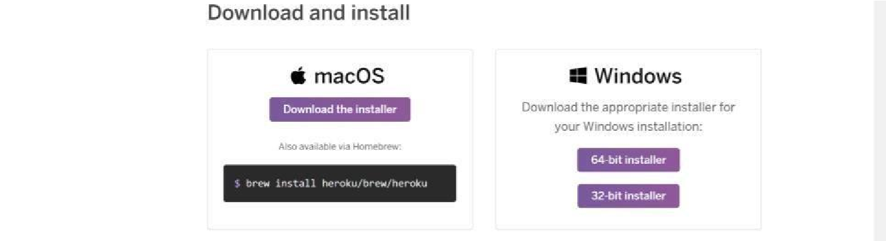

* Al finalizar la descarga ejecutamos el instalador

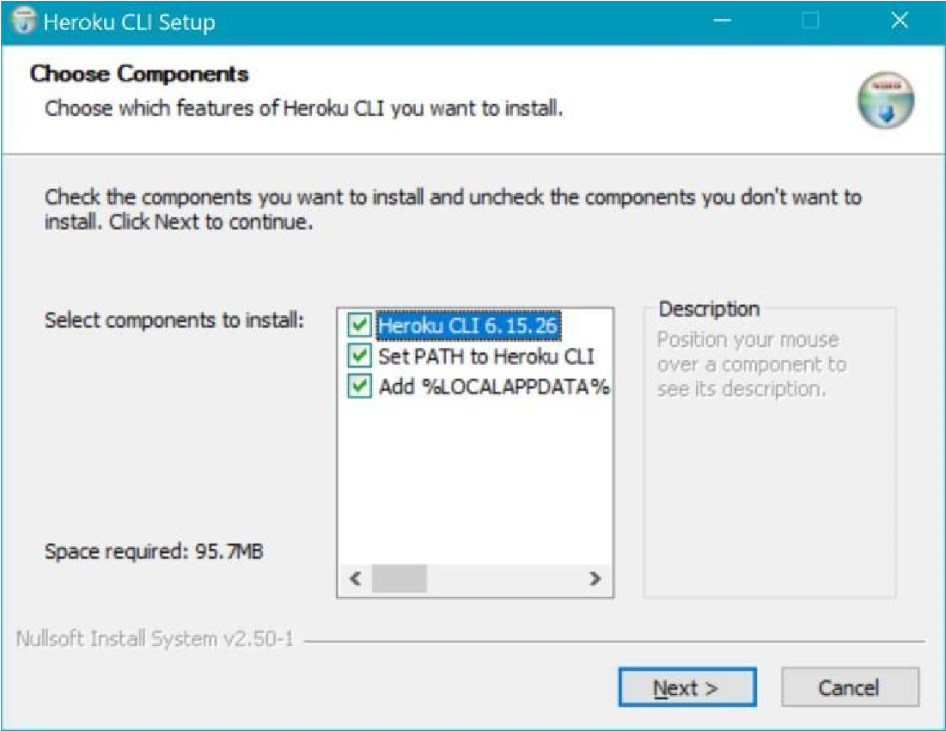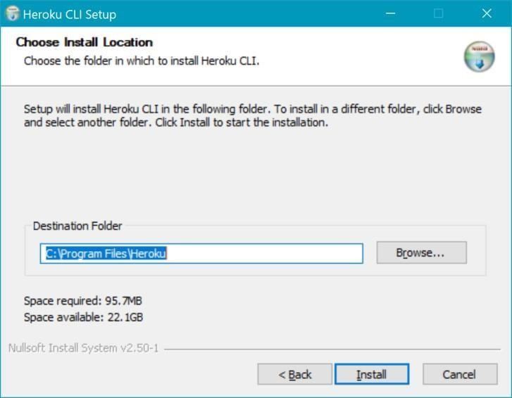

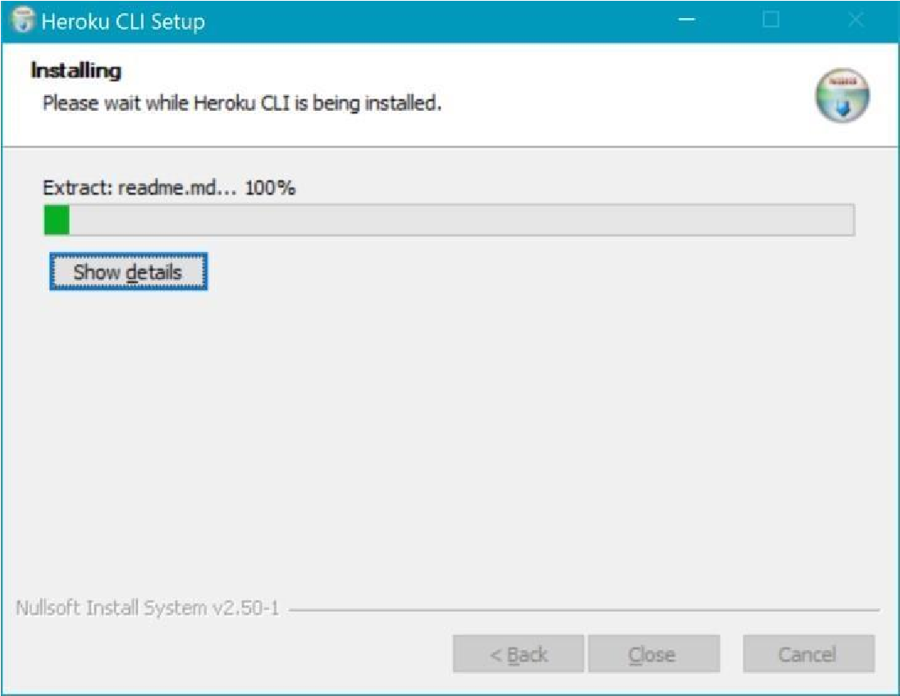

* Al finalizar la instalación debe cargar una ventana de comandas y ejecutar el siguiente comando para verificar si la instalación fue correcta.

